Athyrium filix-femina, Wald-Frauenfarn
[Drypteridaceae, Wurmfarngewächse]

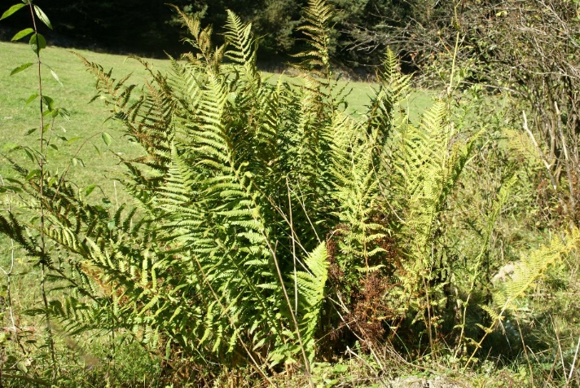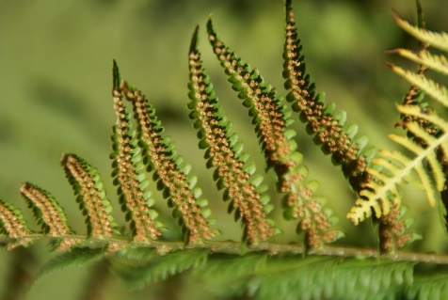

Merkmale: Dieser ausdauernde Wurmfarn erreicht eine Höhe von (30)50-100(150) cm.
Im Blattstiel befinden sich 2 Gefäßbündel. Die kurzgestielten Blätter sind 2-3-fach gefiedert. Die einzelnen Fiederchen haben einen spitz-gekerbt bis gesägten Rand. An den Blatt- und Fiederspindeln, sind mit der Lupe, keulenförmige Haare zu erkennen. Auf der Unterseite der Fiedern befinden sich länglich bis beistrich-hakenförmige Sori. Nachdem sich die Sporangien geöffnet haben, erscheinen diese oft mehr rundlich.
Ökologie: Athyrium filix-femina kommt in frischen Wäldern, in Grünerlenbüschen und in Hochstaudenfluren vor.
Sporenbildung: Juli bis September
Höhenstufe: submontan bis subalpin
Rote Liste Nordtirol¹: LC
Rote Liste Osttirol¹: LC
Rote Liste Österreich²: LC
L | T | K | F | R | N | S
3 | i | 4 | 7 | i | 5 | 0

Zeigerwerte³:

